Pielikums

Balvu novada Domes

2020.gada 27.augusta

lēmumam “Par telpu grupas ēkā Vidzemes ielā 2B, Balvos nodošanu lietošanā Tilžas vidusskolai

Protokols Nr.13,58.§

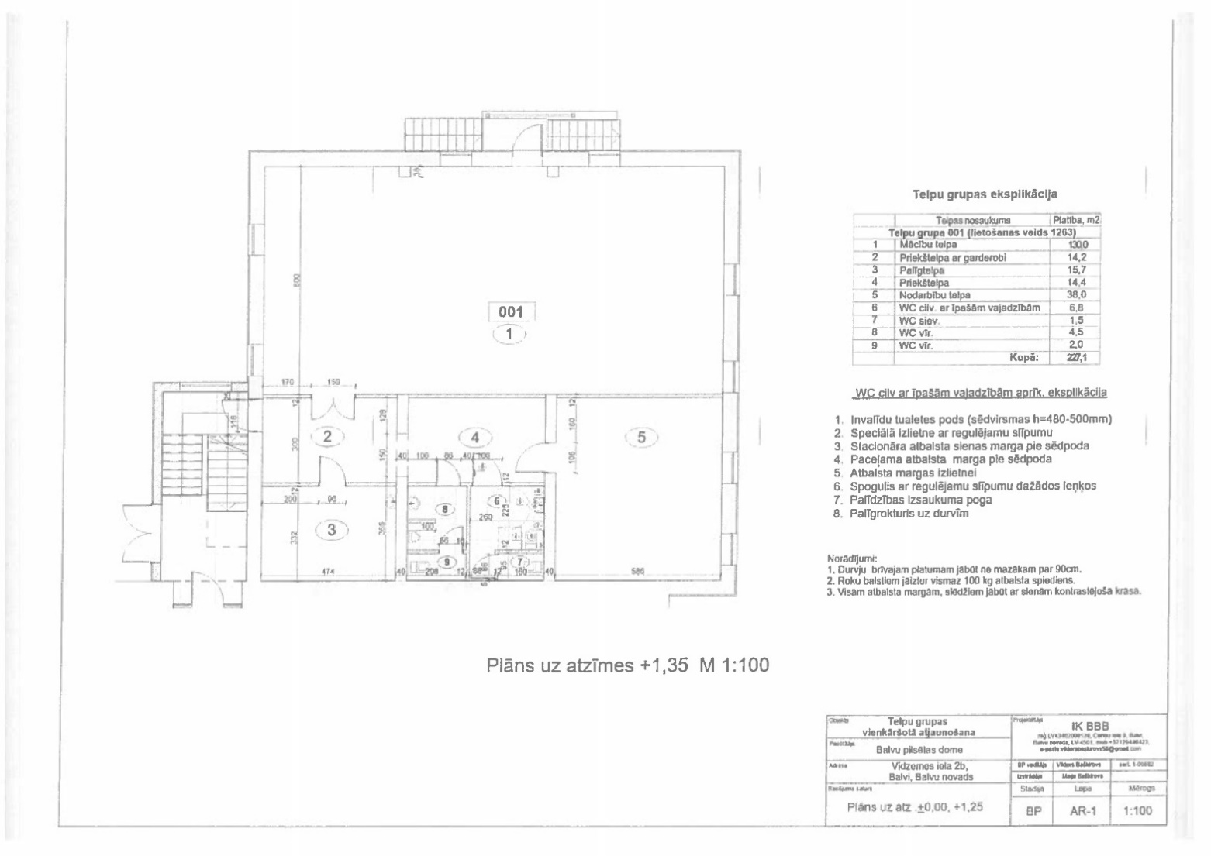

|  |  |
| --- | --- |
| Domes priekšsēdētāja vietniece | A. Petrova |